МИНИСТЕРСТВО НАУКИ И ВЫСШЕГО ОБРАЗОВАНИЯ РОССИЙСКОЙ ФЕДЕРАЦИИ

федеральное государственное автономное образовательное учреждение высшего образования

«САНКТ-ПЕТЕРБУРГСКИЙ ГОСУДАРСТВЕННЫЙ УНИВЕРСИТЕТ АЭРОКОСМИЧЕСКОГО ПРИБОРОСТРОЕНИЯ»

КАФЕДРА №  43

ОТЧЁТ

ЗАЩИЩЕН С ОЦЕНКОЙ

ПРЕПОДАВАТЕЛЬ

Старший преподаватель                                                               Соловьева Н.А.

должность, уч. Степень, звание   подпись, дата                    инициалы, фамилия

ОТЧЁТ О ЛАБОРАТОРНОЙ РАБОТЕ №4

Клиентские языки сценариев. Javascript.

по курсу: Web-технологии.

РАБОТУ ВЫПОЛНИЛ

СТУДЕНТ ГР. 4136                                                                        Бобрович Н. С.

                                                                         подпись, дата                      инициалы, фамилия

Санкт-Петербург 2024

**Содержание отчёта:**

Содержание отчёта: 1

1. Цель работы: 2

2. Варианты заданий: 2

3. Таблица с описанием всех переменных программы со столбцами: название функции, ее обработчик, описание действия функции. 2

4. Текст функций на javaScript. 3

5. Скриншоты web-страниц с подписью и номерами рисунков: 5

6. HTML-код: 7

7. Выводы по работе: 11

# Цель работы:

Изучить основы JS.

# Варианты заданий:

|  |  |
| --- | --- |
| № варианта | Тема |
| 24 | Форматы для хранения звука |

|  |  |  |  |  |  |
| --- | --- | --- | --- | --- | --- |
| **№** | **Событие** | **Способ включения сценария** | **Поиск элемента** | **Оформление функции** | **Сценарий** |
| 3 | mousemove | тег <script> | getElementsByName | с именем | 3 |

Сценарий:

Часы, в которых цифры часов и минут по отдельности окрашиваются в разные цвета в зависимости от чётности значений. В чётные минуты цифры минут окрашены в красный цвет, а в нечётные в синий; в чётные часы цифры часов в голубой, а в нечётные в жёлтый.

# Таблица с описанием всех переменных программы со столбцами: название функции, ее обработчик, описание действия функции.

|  |  |  |
| --- | --- | --- |
| Название функции | Обработчик функции | Описание действия функции |
| sum(a, b) | Alert() | Вывод суммы двух заданных чисел |
| doSomething(scrollPos) | Alert() | Вывод сообщения о том, что пользователь скроллит страницу |
| watch1 () | .getHours() | Возвращает текущее значение часов |
| Watch2 () | .getMinutes() | Возвращает текущее значение минут |
| Watch3 () | .getSeconds() | Возвращает текущее значение секунд |
| f2() | Alert() | Вывод сообщения о том, что пользователь нажал на кнопку |

# Текст функций на javaScript.

<script type= "text/javascript">

function sum(a, b){

const result = a + b;

alert(result);

}

let message = () => "Переход на другую страницу";

alert(message());

let lastKnownScrollPosition = 0;

let ticking = false;

function doSomething(scrollPos) {

alert("Вы скроллите страницу")

}

document.addEventListener("scroll", (event) => {

lastKnownScrollPosition = window.scrollY;

if (!ticking) {

window.requestAnimationFrame(() => {

doSomething(lastKnownScrollPosition);

ticking = false;

});

ticking = true;

}

});

var tmrid;

function watch1 ()

{

var datecur, hour;

var time ="", a = "";

datecur = new Date();

hour = datecur.getHours();

a = ((hour <10) ? "0" : "" ) + hour + " : ";

if (hour % 2 == 0) {

tmr1.style.backgroundColor = 'blue';

}

if (hour % 2 == 1) {

tmr1.style.backgroundColor = 'yellow';

}

tmr1 = document.getElementById ("tmr1");

tmr1.innerText = a;

}

function f2() {

alert('Вы нажали на кнопку');

}

function watch2 ()

{

var datecur, minute;

var time ="", b = "";

datecur = new Date();

minute= datecur.getMinutes();

b = ((minute <10) ? "0" : "" ) + minute + " : ";

if (minute % 2 == 0) {

tmr2.style.backgroundColor = 'red';

}

if (minute % 2 == 1) {

tmr2.style.backgroundColor = 'blue';

}

tmr2 = document.getElementById ("tmr2");

tmr2.innerText = b;

}

function watch3 ()

{

var datecur, sec;

var time ="", c = "";

datecur = new Date();

sec = datecur.getSeconds();

c = ((sec <10) ? "0" : "" ) + sec;

tmr3 = document.getElementById ("tmr3");

tmr3.style.backgroundColor = 'white';

tmr3.innerText = c;

}

function openPopup() {

var popup = document.querySelector('.popup');

popup.style.display = 'block';

}

function closePopup() {

var popup = document.querySelector('.popup');

popup.style.display = 'none';

}

let button = document.querySelector('#button');

button.addEventListener('click', function() {

alert('Вы нажали на кнопку');

});

</script>

# Скриншоты web-страниц с подписью и номерами рисунков:

**Рис. 1: Всплывающее окно**

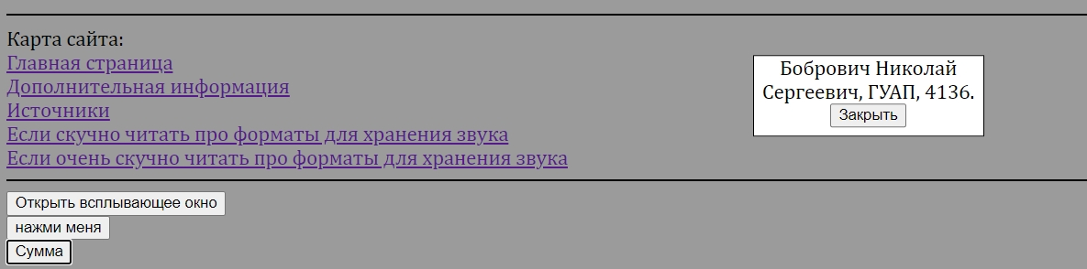

**Рис. 2: Сценарий**

**Скриншот 18-03-2024 122350**

**Скриншот 18-03-2024 122800**

**Рис. 3: Таблица с пустой строкой**

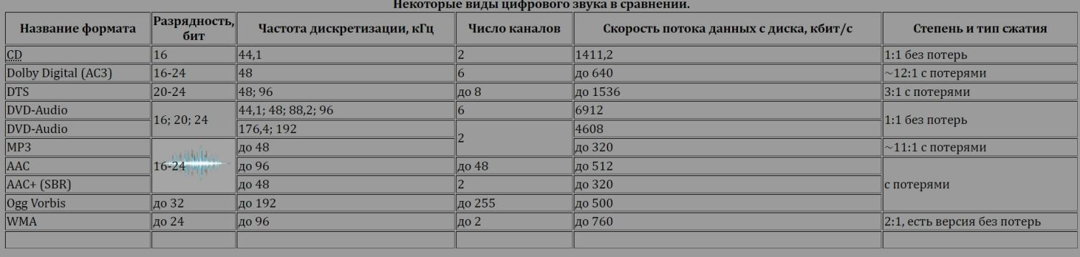

**Рис. 4: Изменение цвета и размера элемента (<hr>)**

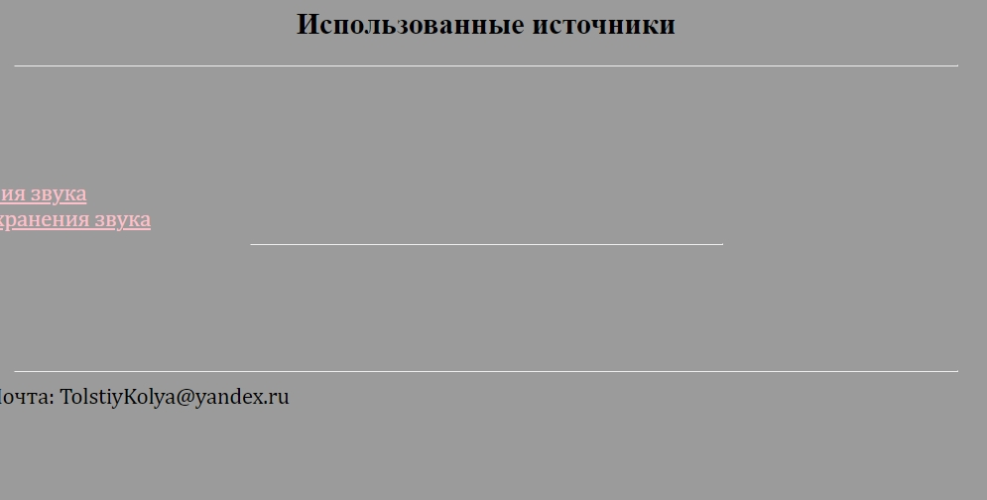

**Рис. 5: Стрелочная функция**

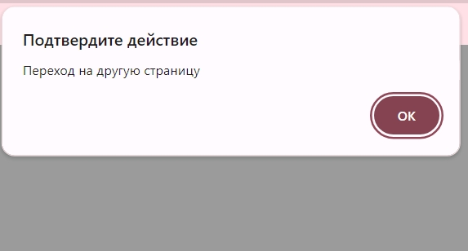

**Рис. 6: события окна браузера**

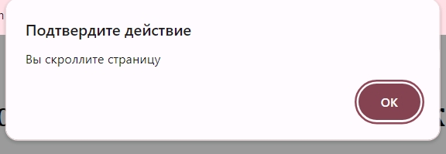

**Рис. 8: функция с несколькими параметрами**

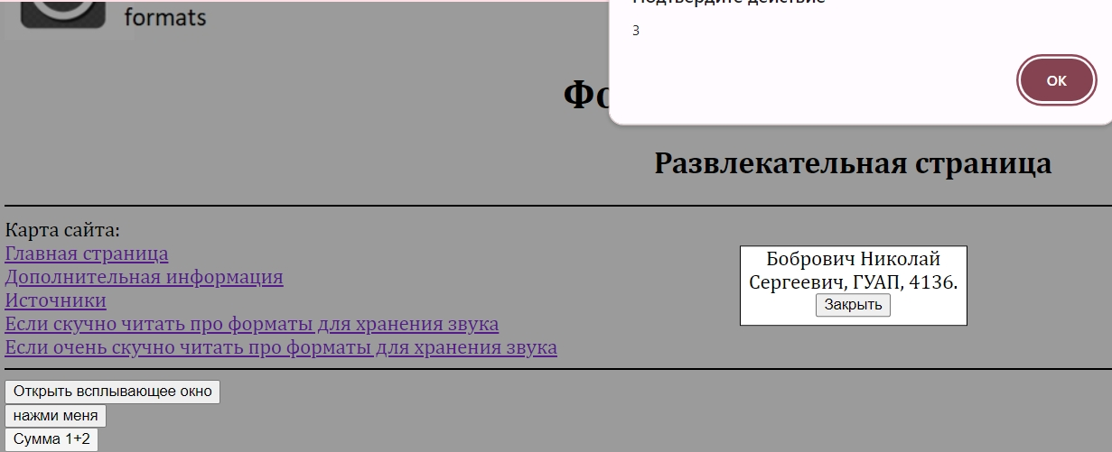

**Рис. 9: addEventListener**

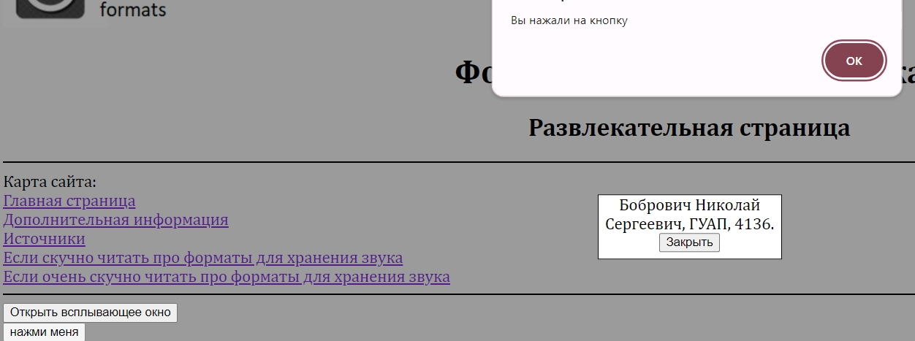

# HTML-код:

Lab3_1.htm:

<!DOCTYPE html PUBLIC "-//W3C//DTD XHTML 1.0 transitional//EN"

"http://www.w3.org/TR/xhtml1/DTD/xhtml1-transitional.dtd">

<html>

<head>

<title>Bobrovich_4136_WT</title>

<script type= "text/javascript">

function sum(a, b){

const result = a + b;

alert(result);

}

let message = () => "Переход на другую страницу";

alert(message());

let lastKnownScrollPosition = 0;

let ticking = false;

function doSomething(scrollPos) {

alert("Вы скроллите страницу")

}

document.addEventListener("scroll", (event) => {

lastKnownScrollPosition = window.scrollY;

if (!ticking) {

window.requestAnimationFrame(() => {

doSomething(lastKnownScrollPosition);

ticking = false;

});

ticking = true;

}

});

var tmrid;

function watch1 ()

{

var datecur, hour;

var time ="", a = "";

datecur = new Date();

hour = datecur.getHours();

a = ((hour <10) ? "0" : "" ) + hour + " : ";

if (hour % 2 == 0) {

tmr1.style.backgroundColor = 'blue';

}

if (hour % 2 == 1) {

tmr1.style.backgroundColor = 'yellow';

}

tmr1 = document.getElementById ("tmr1");

tmr1.innerText = a;

}

function f2() {

alert('Вы нажали на кнопку');

}

function watch2 ()

{

var datecur, minute;

var time ="", b = "";

datecur = new Date();

minute= datecur.getMinutes();

b = ((minute <10) ? "0" : "" ) + minute + " : ";

if (minute % 2 == 0) {

tmr2.style.backgroundColor = 'red';

}

if (minute % 2 == 1) {

tmr2.style.backgroundColor = 'blue';

}

tmr2 = document.getElementById ("tmr2");

tmr2.innerText = b;

}

function watch3 ()

{

var datecur, sec;

var time ="", c = "";

datecur = new Date();

sec = datecur.getSeconds();

c = ((sec <10) ? "0" : "" ) + sec;

tmr3 = document.getElementById ("tmr3");

tmr3.style.backgroundColor = 'white';

tmr3.innerText = c;

}

function openPopup() {

var popup = document.querySelector('.popup');

popup.style.display = 'block';

}

function closePopup() {

var popup = document.querySelector('.popup');

popup.style.display = 'none';

}

let button = document.querySelector('#button');

button.addEventListener('click', function() {

alert('Вы нажали на кнопку');

});

</script>

<style>

.popup {

position: absolute;

top: 50%;

left: 50%;

transform: translate(-50%, -50%);

width: 200px;

height: 70px;

background-color: #fff;

border: 1px solid #000;

opacity: 1;

z-index: 9999;

}

.button {

margin: 0 auto;

display: block;

}

</style>

</head>

<body bgcolor="#9B9B9B" onmousemove = "watch1(); watch2(); watch3()">

<font size="4" face="Cambria">

<a href="main.html"><img src="logo.jpg"></a>

<h1 align="center">Форматы для хранения звука</h1>

<h2 align="center">Развлекательная страница</h2>

<hr color="black">

Карта сайта:

<br><a href="main.html">Главная страница</a>

<br><a href="dop.html">Дополнительная информация</a>

<br><a href="sources.html">Источники</a>

<br><a href="lab3_1.htm">Если скучно читать про форматы для хранения звука</a>

<br><a href="lab3_2.htm">Если очень скучно читать про форматы для хранения звука</a>

<hr color="black">

<button onclick="openPopup()">Открыть всплывающее окно</button>

<div style="text-align:center" class="popup">

Бобрович Николай Сергеевич, ГУАП, 4136.

<button onclick="closePopup()">Закрыть</button>

</div>

<br/>

<input type="button" id="button" value="нажми меня" onclick="f2()">

<br/>

<button onclick="sum(1, 2)">Сумма 1+2</button>

<br/>

</div>

Введите скрипт:

<br/>

<textarea id="mycode" rows=10 cols=40></textarea>

<br/>Результат:

<br/>

<textarea id="myrezult" rows=3 cols=40></textarea>

<br/>

<button onclick= "document.getElementById('myrezult').value = eval(document.getElementById('mycode').value)"> Выполнить</button>

<button onclick= "document.getElementById('mycode').value=''; document.getElementById('myrezult').value=''"> Очистить</button >

<hr color="black">

Текущее время: <span id = "tmr1"></span> <span id = "tmr2"></span> <span id = "tmr3"></span>

<br/>

Автор сайта: Бобрович Николай Сергеевич. Почта: TolstiyKolya@yandex.ru

</font>

</body>

</html>

# Выводы по работе:

Изучил основы JS.